 | Карточка №3
 | №1
1
2
3 | 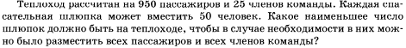
4 | 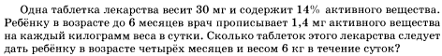
5
 | №3
1 | 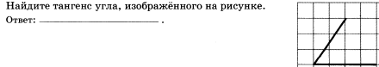
2 | 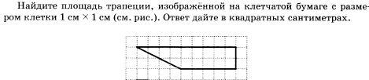
3 | 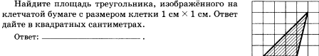
4 | 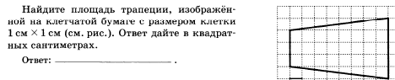
5 | 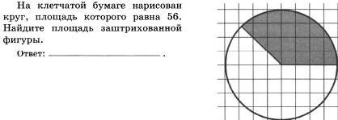
 | №4
1
2 | 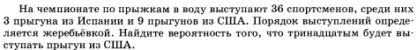
3
4
5 | 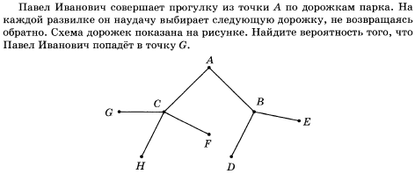
 | №5
1 | 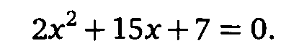
2
3
4 | 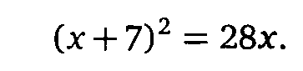
5
 | №6
1 | 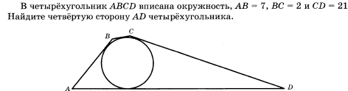
2 | 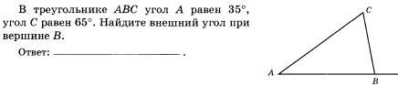
3 | 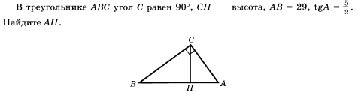
4 | 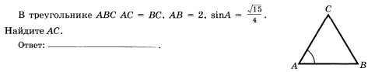
5
 | №9
1 | 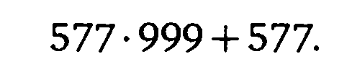
2 | 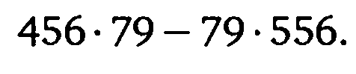
3 | 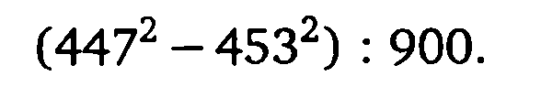
4 | 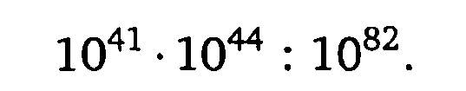
5 | 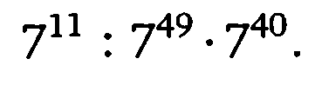
 | №11
1 | 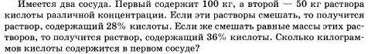
2 | 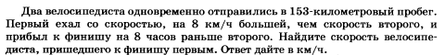
3 | 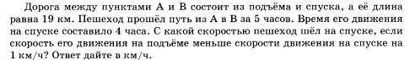
4 | 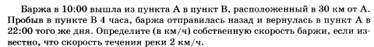
5 | 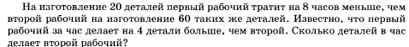

№1 | 3 | 4 | №5 | 6 | 9 | 11
54 | 1,5 | 0,02 | -0,5 | 16 | 577000 | 12
13 | 14 | 0,25 | 0,5 | 100 | -7900 | 17
20 | 6 | 0,3 | -3 | 4 | -6 | 4
2 | 32 | 0,07 | 7 | 4 | 1000 | 8
12 | 21 | 1/6 | -8 | 7,2 | 49 | 6

